Redis를 통한 차세대 메모리와 CPU 성능의 관계 및 분석

영문제목
요 약
최근 intel에서 Optane 메모리를 공개하면서 NVM(non-volatile memory)에 대한 연구가 활발해지고 있다. 그래서 DRAM보다는 느리지만 데이터를 지속성 있게 보호 할 수 있고 대용량 Optane 메모리를 어떻게 활용할 것인지 주목하고 있다. 본 논문에서는, NoSQL 어플리케이션 중 빠른 속도를 갖고 있지만, 데이터의 persistent는 떨어지는 인 메모리 기반 데이터 베이스인 Redis에서 대용량 비휘발성 메모리인 Optane의 메모리의 성능을 DRAM과 비교해보고 비교적 DRAM보다 느린 메모리를 사용했을 때 Redis의 성능 영향이 CPU의 영향보다 큰지 비교 및 분석한다.

1. 서 론

최근 intel에서 공개한 Optane 메모리는 차세대 메모리로서 주목을 받고 있다. 지금 우리가 보편적으로 사용하고 있는 메모리는 휘발성 메모리로 전력이 차단되면 메모리 안에 갖고 있던 데이터가 사라진다. 그렇기에 컴퓨터에서 하고 있는 작업이나 데이터들이 전력 손실로 손실되는 경우가 많다. 특히나 NoSQL 어플리케이션 중 key와 value 모두를 메인 메모리(DRAM)에 저장하는 Redis의 경우 용량 부족 이거나 전력이 손실이 되면 데이터가 손실이 된다. Redis에서는 이러한 경우를 대비해서 Shapshot기법을 활용한 RDB파일을 통한 복구나, 들어온 명령어들을 log 파일로 남기는 AOF(Append Only File), 복제본을 두는 Master-Slave구조를 두지만, 여전히 100%로 데이터를 persistent 하게 보장하지 못한다. 반면 intel의 Optane 메모리의 경우 전력이 손실되더라도 스토리지처럼 데이터를 persistent하게 보장한다. 그래서 Redis에서 Optane 메모리를 사용하게 되면 Redis에서 데이터의 persistency를 보장할 수 있게 된다. 또한 Redis의 경우 인 메모리 키 벨류 스토어이기에 Key와 Value를 메모리 안에 저장한다. 그래서 메모리의 대용량화가 중요하다고 볼 수 있는데 Optane 메모리는 대용량을 DRAM보다 적은 가격에 지원한다. 하지만 단점도 존재한다 Optane memory는 속도가 dram보다 느리기 때문에 성능에 영향을 주게 된다. Redis의 경우 빠른 응답 속도을 보장하려고 하는데 느린 메모리를 사용한다면 Redis의 장점들을 상쇄하는 작용이 생기는 것이다.
그렇기에 본 논문에서는 기존의 사용하는 Redis와 Optane을 사용한 PMDK Redis의 차이점을 비교하며 실제로 느린 메모리를 사용했을 때 성능 차이가 있는지 확인하고 그것을 통해 느린 메모리를 사용하는 영향이 CPU 성능의 영향보다 큰지 분석하여 5장에서 결론을 내린다.

2. Redis와 PMDK Redis의 성능 비교

2.1 Redis
Redis는 메모리 기반의 “Key-Value” 구조 데이터 관리 시스템이며 모든 데이터를 메모리에 저장하고 조회하기에 빠른 Read, Write 속도를 보장하는 비 관계형 데이터 베이스이다. Key와 Value를 DRAM에 저장하고 있어서 저장 및 조회가 빠르지만 persistency가 다른 Key-Value 스토어에 비해서 떨어진다. 그래서 Redis는 저장 및 조회가 빠른 장점을 가져가면서 persistent를 유지하는 것을 목표로 활발히 연구 중에 있다. [1]
하지만 Redis를 쓰는 경우는 빠른 응답을 많이 요구하는 경우이기 때문에 단순히 persistency를 보장한다고 해서 느린 메모리를 사용한다면 Redis의 장점이 사라진다고 할 수 있다.

2.2 PMDK Redis
PMDK Redis란 대략 2배정도 느리다고 말한 optane 메모리를 활용하면서 dram과 optane 메모리를 적절히 활용해서 성능 저하가 거의 없는 Redis를 말한다.
Redis의 기본 구조는 key와 value값을 모두 DRAM에 저장하는 방식이지만 pmdk redis버전의 경우 PMDK 라이브러리들을 사용하여 key값을 dram에 저장하고 value값을 optane 메모리에 저장한다.[2], [3]
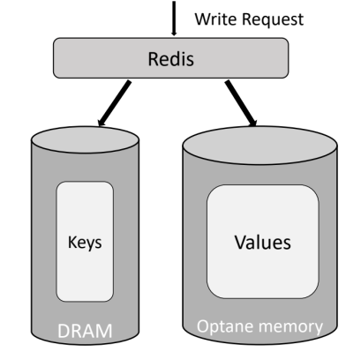
그림 1. PMDK Redis 구조

3. 실험 및 방법

3.1 실험 환경
본 논문에서 진행하는 벤치마킹 프로세스는 3개의 노드(1개의 Master, 2개의 Slave)를 사용하여 Redis와 PMDK Redis의 성능 비교와 CPU 클럭에 수치에 따른 성능 비교를 하는데 목적이 있다. 성능 분석 도구는 Memtier Banchmark를 사용했으며 워크로드는 임의 Key값과 Value를 가지고 Sequential Write후 Sequential Read를 실행하는 방식을 사용하였다. 실험을 위한 시스템 환경은 표1과 같다.

표 1. 성능 평가 시스템의 환경
Benchmark Tool | Memtier Benchmark 1.2.17
Database | Redis 4.0.0 | PMDK Redis 4.0.0
OS | Ubuntu Desktop 18.04 LTS 64Bit
CPU | Inter Xeon Gold 5215 CPU @ 2.50GHz (10 cores 2 sockets)
RAM | DDR4 256GB
Optane Memory | 1TB

3.2 성능 분석 방법
성능 비교의 결과는 메인 메모리의 성능보다 CPU의 클럭 성능이 중요하다는 것을 입증하는 것이다. 성능 비교를 위해 선택한 벤치마크 도구는 Memtier Bemchmark이다. Memtier는 Redis에서 멀티 스레드 멀티 클라이언트 실행 및 성능을 측정하기 위한 벤치마크 도구로써 임의의 키 값을 설정하고 클라이언트와 스레드를 조정하여 분석할 수 있다. Memtier는 package가 잘 되어있으며 스크립트를 사용하여 쉽게 확장성을 제공하므로 Redis의 벤치마크 프레임워크이다. [4]

Memtier를 사용하여 워크로드는 앞에서 말한 것과 같이 sequential write을 먼저 한 뒤 Redis에 key와 value 값을 넣고 sequential read를 하는 방식(한 사이클)으로 실험을 구성했고 value 사이즈는 1024, thread는 1에서 시작하여 1, 5, 10, 15, 20까지 증가시키며 한 사이클이 끝나면 Redis를 끄고 RDB파일과 AOF파일을 삭제하여 다음 사이클 실험에 영향을 주지 않도록 구성했으며,
CPU클럭을 조절할 때에는 cpupower라는 명령어를 통해서 클럭 최대치에 변화를 주도록 구성하여 클럭 수치에 따른 성능 변화량을 측정하도록 했다.

4. 분석 및 결과

4.1 PMDK Redis와 기존 Redis 비교

PMDK Redis가 주장하였던 것처럼 key값을 DRAM에 넣었기 때문에 GET에서는 차이가 전혀 없었고 SET에서도 PMDK에서 제공해준 라이브러리를 통해서 바로 데이터를 NVM에 저장할 수 있기에 성능 차이가 없었다.
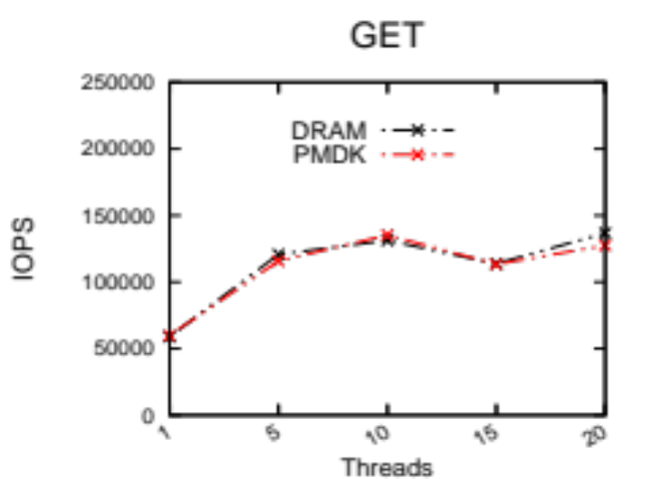
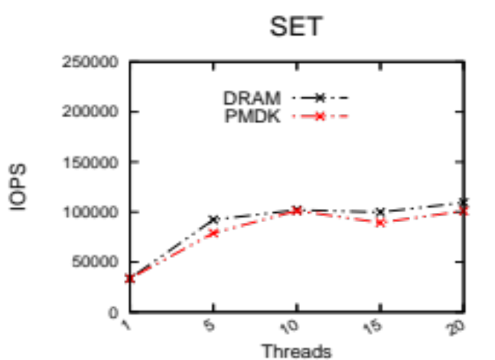
그림 2. PMDK Redis와 기존 Redis비교

4.2 CPU 클럭에 따른 Redis 성능 비교

다들 예상과 똑같이 CPU 클럭이 낮아짐에 따라서 성능 역시 비례해서 낮아지고 있다. 그러나 주목해야하는 점은 따로 있다. Redis의 구조상 메모리의 성능이 중요하다고 말하지만 만약 메모리의 성능으로 인한 문제가 컸다면 똑같이 클럭을 낮췄을 때 PMDK의 버전의 경우 성능 하락이 더 크게 일어나야 했다. 하지만 실험결과는 낙차는 기존의 Redis와 차이가 없었으며 메모리의 성능 영향보다 CPU 성능의 영향이 Redis의 성능에 영향을 더 많이 끼친다고 볼 수 있다.
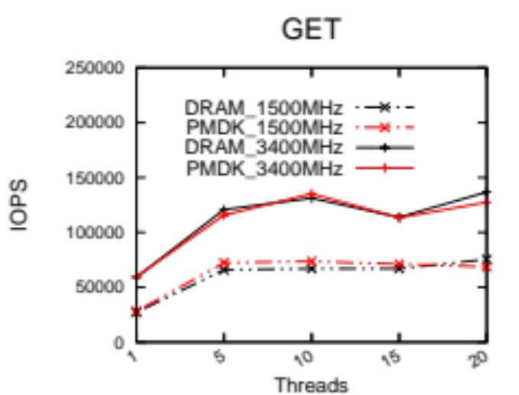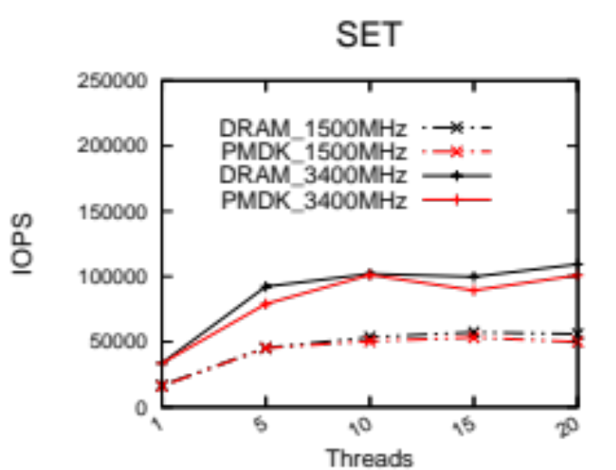
그림 3. CPU 클럭에 따른 성능 변화

5. 결론
Redis에서는 어떻게 Optane 메모리를 사용할지 연구가 많이 되고 있는 추세이다. 그리고 Redis에서는 메모리의 성능이 중요하다고 보고 있었다. 본 논문에서는 CPU의 성능 차이에 따른 Redis의 성능 분석 및 평가함으로 Redis의 성능에서 메모리의 성능이 중요하다고 볼 수 있지만 그 보다 더 중요한 지표는 CPU의 성능이었고, 앞으로 Optane의 장점을 이용하면서 활용하기 위해선 CPU의 성능 관리를 잘해주는 프로그램이 필요하다고 볼 수 있다. 향후 진행할 연구 계획으로는 Redis에서 Optane 메모리를 사용하려고 할 때 고려해야 할 사항으로 CPU의 성능도 검토되어야 한다. Redis 특성으로 인해 생기는 이슈들을 어떻게 Optane 메모리와 CPU자원을 잘 관리해서 성능 향상을 어떻게 시킬 것인지 추가적인 연구를 진행할 예정이다.

참고문헌
[1] https://redis.io/documentation
[2] https://ci.spdk.io/download/2019-summit-prc/02_Presentation_13_Accelerating_Redis_with_Intel_Optane_DC_Persistent_Memory_Dennis.pdf
[3] https://github.com/pmem/pmem-redis
[4]https://github.com/RedisLabs/memtier_benchmark

